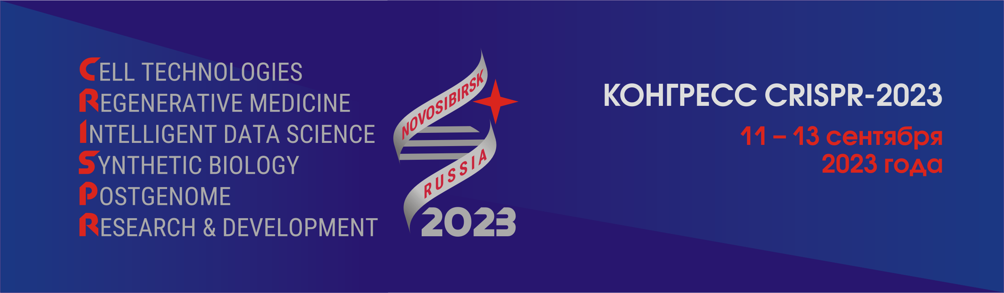
Реквизиты для оплаты регистрационного взноса
участников конгресса “CRISPR-2023”

ИНН 5408100138, КПП 540801001,
УФК по Новосибирской области (ИЦиГ СО РАН л/с 20516Ц16530)
р/сч. 03214643000000015100 в СИБИРСКОЕ ГУ БАНКА РОССИИ//УФК по Новосибирской области г. Новосибирск,
к/с 40102810445370000043,
БИК 015004950
КБК 00000000000000000130
ОГРН 1025403657410, ОКВЭД 72.19, ОКПО 03533895, ОКОНХ 95110
Назначение платежа: ФИО. Регистрационный взнос за участие в конференции CRISPR-2023

Внимание!
Документ, подтверждающий платеж, необходимо прислать в адрес оргкомитета crispr.icg@gmail.com, указав в теме письма «ФИО. Регистрационный взнос»

